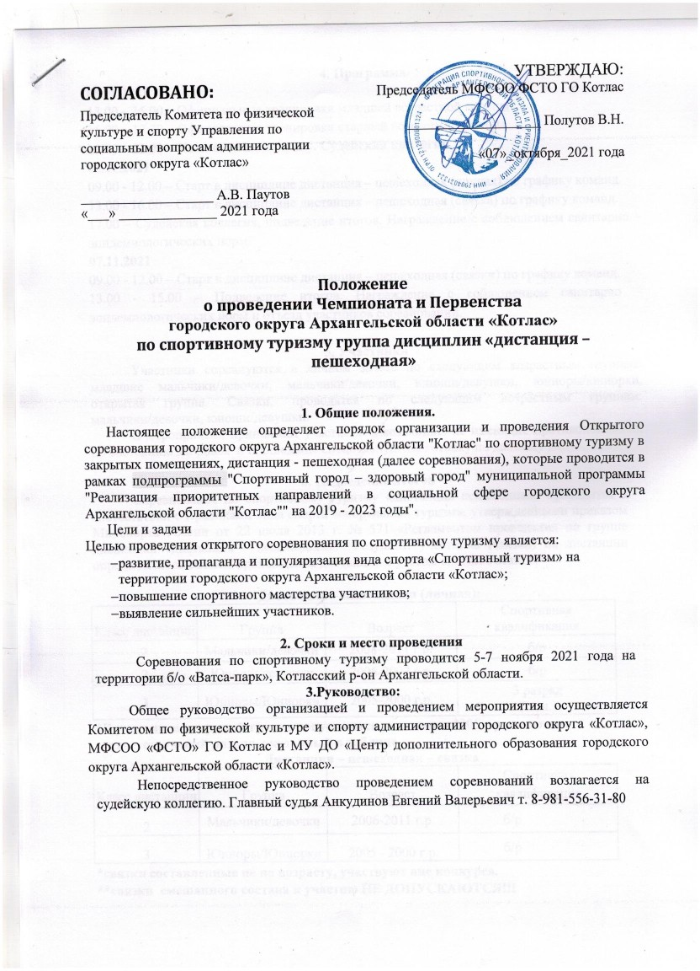

- Программа
05.11.2021
13.00 – 15.00 – Официальные тренировки младшей возрастной группы
15.00 – 17.30 – Официальные тренировки старшей возрастной группы
19.00 – 21.00 – Комиссия по допуску и Судейская коллегия.
06.11.2021
09.00 - 12.00 – Старт в дисциплине дистанция – пешеходная (личная) по графику команд.
13.00 - 16.00 – Старт в дисциплине дистанция – пешеходная (связка) по графику команд.
17.00 – Судейская коллегия, подведение итогов. Награждение с соблюдением санитарно – эпидемиологических норм.
07.11.2021
09.00 - 12.00 – Старт в дисциплине дистанция – пешеходная (связки) по графику команд.
13.00 - 15.00 – Подведение итогов. Награждение с соблюдением санитарно – эпидемиологических норм и отъезд участников соревнований.

- Участники
Участники соревнуются в личном зачете по следующим возрастным группам: младшие мальчики/девочки, мальчики/девочки, юноши/девушки, юниоры/юниорки, открытая группа. Связки, проводятся по следующим возрастным группам: мальчики/девочки, юноши/девушки.
В мероприятии принимают участие все желающие, не имеющие противопоказаний по состоянию здоровья и прошедшие специальную подготовку по данному виду спорта.

- Подведение итогов
Соревнования по спортивному туризму «дистанция пешеходная» проводится в соответствии с Правилами вида спорта «спортивный туризм», утвержденными приказом Минспорта России от 22 июля 2013 г. № 571 «Регламентом проведения по группе дисциплин «дистанция – пешеходная». Результат участника (связки) на дистанции определяется временем прохождения дистанции с учетом снятий с этапов.

Дистанция – пешеходная (личная):
Класс дистанции | Группа | Возраст | Спортивная квалификация
2 | Мальчики/девочки | 2008-2011 г.р. | б/р
2 | Юноши/девушки | 2006-2007 г.р. | б/р
3 | Юниоры/Юниорки | 2005-2000 г.р. | 3 разряд (1юн.)
*К участию в открытой группе допускаются участники 2005 г.р. имеющие соответствующий разряд, указанный в таблице.
Дистанция – пешеходная – связка
Класс дистанции | Группа | Возраст | Спортивная квалификация
2 | Мальчики/девочки | 2006-2011 г.р. | б/р
3 | Юниоры/Юниорки | 2005 - 2000 г.р. | б/р

*связки составленные не по возрасту, участвуют вне конкурса.

**связки смешанного состава к участию НЕ ДОПУСКАЮТСЯ!!!

- Безопасность участников и зрителей
Обеспечение безопасности участников и зрителей осуществляется согласно требованиям Правил обеспечения безопасности при проведении официальных спортивных соревнований, утвержденных постановлением Правительства Российской Федерации от 18 апреля 2014 года № 353, а также требованиям правил вида спорта «Спортивный туризм».
Оказание медицинской помощи осуществляется в соответствии с приказом Минздрава России от 01.03.2016 № 134н «О Порядке организации оказания медицинской помощи лицам, занимающимся физической культурой и спортом (в том числе при подготовке и проведении физкультурных мероприятий и спортивных мероприятий), включая порядок медицинского осмотра лиц, желающих пройти спортивную подготовку, заниматься физической культурой и спортом в организациях и (или) выполнить нормативы испытаний (тестов) Всероссийского физкультурно-спортивного комплекса «Готов к труду и обороне».
Участие в спортивных соревнованиях осуществляется при наличии полиса страхования жизни и здоровья от несчастных случаев, который представляется в комиссию по допуску участников на каждого участника спортивных соревнований. Страхование участников спортивных соревнований осуществляется как за счет бюджетных средств, так и внебюджетных средств, в соответствии с законодательством Российской Федерации и субъектов Российской Федерации.
Соревнования по спортивному туризму проводится с соблюдением санитарно-эпидемиологических требований в условиях профилактики и предотвращения распространения новой коронавирусной инфекции (COVID-19) участниками и организаторами, а так же согласно "Регламента по организации и проведению официальных физкультурных и спортивных мероприятий на территории Российской Федерации в условиях сохранения рисков распространения COVID-19", утвержденного Министерства спорта РФ и Роспотребнадзором 31.07.2020 года, с изменениями от 19.08.2020 года:
- организовывается среди участников и персонала, входящих на объект термометрию с использованием бесконтактных термометров;
- обеспечиваются условия для гигиенической обработки рук с применением кожных антисептиков на объекте спорта;
-обязывает участников и обслуживающий персонал использовать средства индивидуальной защиты, за исключением соревновательной деятельности (для спортсменов и спортивных судей);
- исключает проведение церемоний открытия и закрытия Соревнований;
- проводит награждение без тактильных контактов с соблюдением социальной дистанции;
- организовывает работу комиссии по допуску участников с учетом санитарно – гигиенических требований и необходимого временного интервала приема документов для каждой команды, обеспечив участие в работе комиссии одного представителя от команды;
- составляет график прибытия участников (команд) на объект спорта или в места проведения Соревнований с временным интервалом между участниками (командами).
- организовывается работа Комиссии по допуску к участию с учетом санитарно – эпидемиологических требований и необходимого временного интервала приема документов для каждой команды.
- составить график прибытия участников (команд) на объект спорта или в место проведения соревнований с временным интервалом между участниками, прибывающими из разных населенных пунктов, субъектов РФ.
- провести дезинфекционную обработку каждые 2 часа раздевалок, туалетных комнат, контактных поверхностей (поручни, ручки дверей, перила и т.д.).
Организаторы оставляют за собой право уточнять, изменять сроки, формат проведения соревнований исходя из эпидемиологической ситуации.

- Награждение
Участники, занявшие призовые места в отдельных видах награждаются медалями и грамотами.
- Финансирование
Расходы, связанные с организацией и проведением мероприятия, награждением победителей и призеров производится за счет Комитета по физической культуре и спорту Управления по социальным вопросам администрации городского округа «Котлас».
Расходы, связанные с питанием, проездом команд, провозом багажа, несут направляющие организации.

- Условия приема команд
Для участия команды должны иметь специальное снаряжение в соответствии с условиями дистанций.
- Заявки
Предварительные именные заявки на участие подаются на сайте https://orgeo.ru/event/18933 до 24.00 30 октября 2021 года. Вопросы, связанные с участием и размещением по тел. 8-981-556-31-80 – Анкудинов Евгений Валерьевич.
Представители команд представляют в мандатную комиссию следующие документы:
1. приказ о направлении команды на мероприятие.
2. командную заявку с визой врача о допуске участников (при отсутствии отметки врача в заявке о допуске команды – личные медицинские справки о допуске участника). Заявка должна быть заверена руководителем направляющей организации, печатью.
3. классификационные книжки.
4. паспорта участников (младше 14 лет – свидетельство о рождении или его заверенную копию).
5. страховой медицинский полис.
6. страховой полис от несчастных случаев.

Данное положение является официальным приглашением для участия.

